Tên :Nguyễn Song Anh Thuần
Lớp : 111-ĐH_TMĐT
MSSV:1150070043
Link youtube : https://youtu.be/24RZmd6m1ww
LAB_8 LOCAL DNS ATTACK
DNS SPOOFING VÀ CACHE POISONING TRONG MẠNG ẢO CÔ LẬP
Bài làm :
Thêm interface DNSLAB
Trong VMware Workstation:
- Tắt máy ảo pfSense.
- Chọn Edit virtual machine settings → Add → Network Adapter.
- Chọn Custom: Specific virtual network → VMnet2 (mạng riêng vừa tạo).
- Bật Connect at power on, nhấn OK.
- Khởi động lại pfSense và đăng nhập WebGUI bằng địa chỉ quản trị cũ.
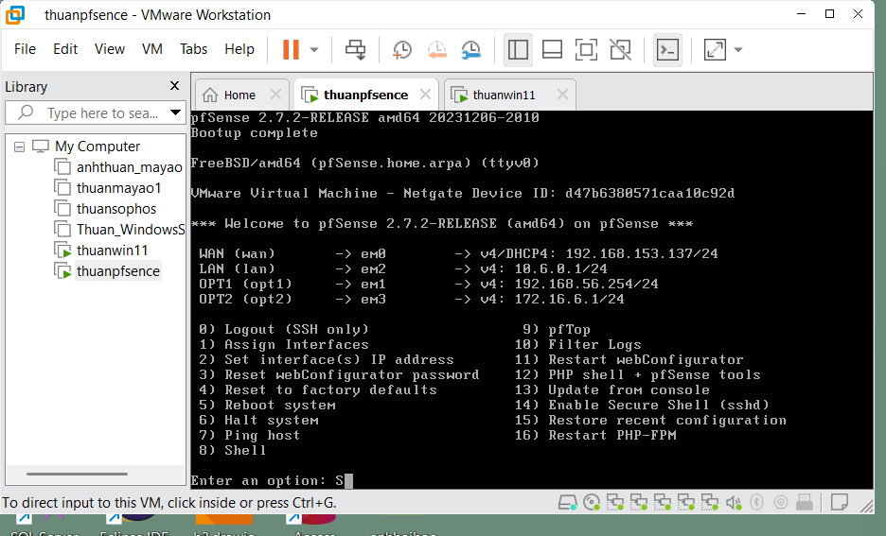
Tiếp tục truy cập 8
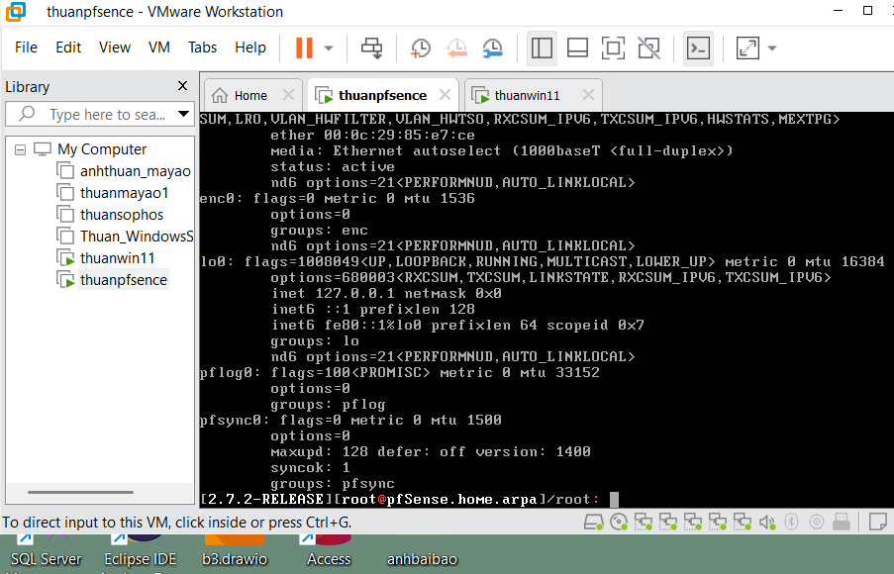

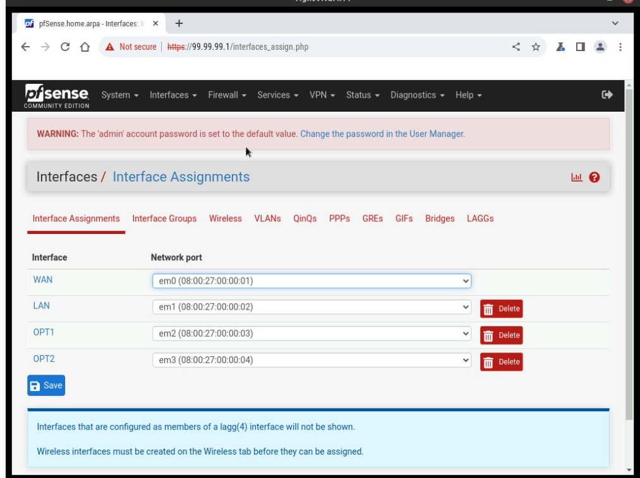
ại phần Available network ports, tìm cổng mới xuất hiện sau khi thêm card mạng.
- Nhấn Add.
- Mở interface mới, chọn Enable interface.
- Description: DNSLAB.
- IPv4 Configuration Type: Static IPv4.
- IPv4 Address: 10.9.0.1/24.
- IPv4 Upstream Gateway: None.
- Nhấn Save → Apply Changes.
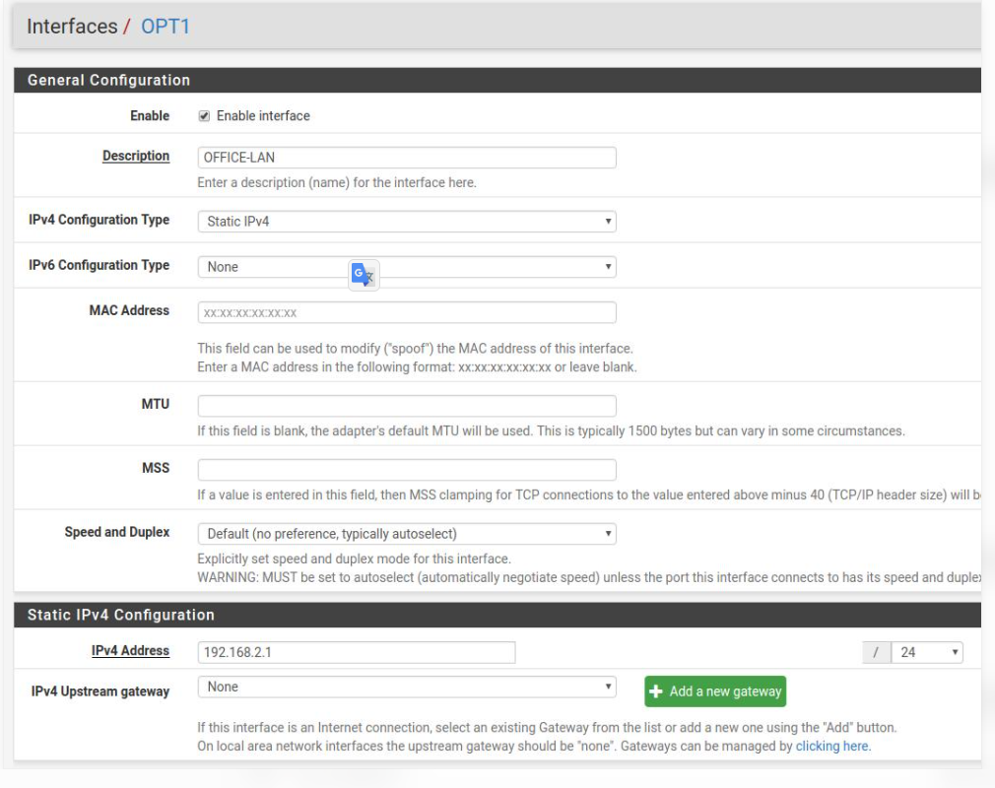
Kiểm tra mô hình mạng trước khi cấu hình DNS
Tạo mạng VMnet2 trong VMware Workstation
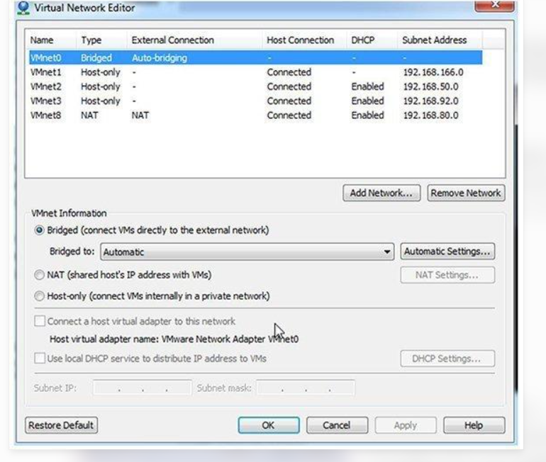
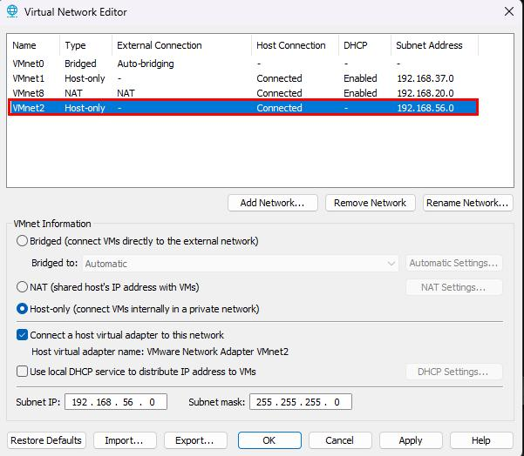
hấn Add Network....
Chọn VMnet2, sau đó xác nhận.
Chọn Host-only và đặt Subnet IP là 10.9.0.0, Subnet mask là 255.255.255.0.
Thêm card mạng VMnet2 vào pfSense
. Tắt máy ảo pfSense bằng cách shutdown bình thường, không tắt đột ngột nếu có thể.
2. Trong VMware, chọn máy ảo pfSense → Edit virtual machine settings.
3. Nhấn Add... → chọn Network Adapter → Finish.
4. Chọn card mạng mới vừa thêm.
5. Chọn Custom: Specific virtual network → VMnet2.
6. Đánh dấu Connected và Connect at power on.
7. Nhấn OK, rồi khởi động pfSense.
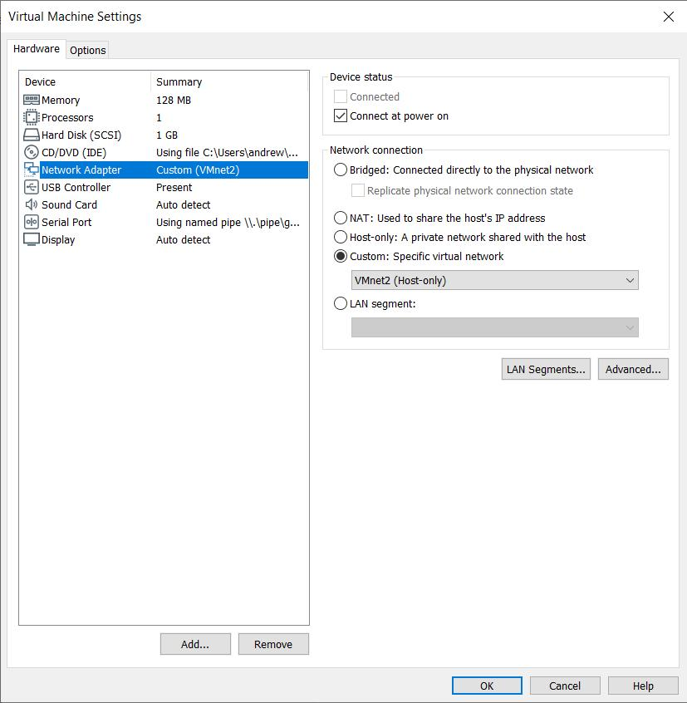
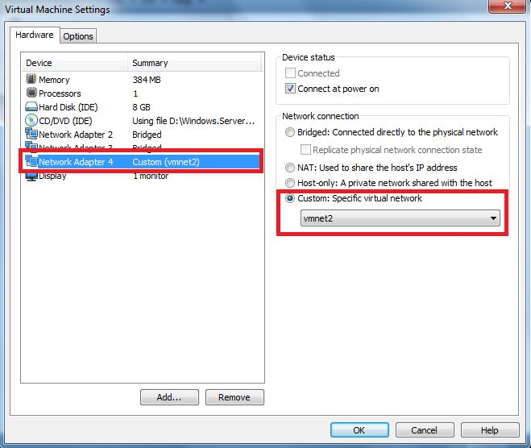
Gán card mạng mới trong pfSense
- Vào Interfaces → Assignments.
- Tìm card mạng mới trong mục Available network ports.
- Nhấn Add.
- Mở interface mới vừa tạo.
- Đánh dấu Enable interface.
- Đặt Description là DNSLAB.
- Đặt IPv4 Configuration Type là Static IPv4.
- Đặt địa chỉ 10.9.0.1/24.
- Để IPv4 Upstream Gateway là None.
- Nhấn Save → Apply Changes.
Kiểm tra interface DNSLAB trên pfSense
- Mở trình duyệt trên máy Windows và đăng nhập WebGUI pfSense.
- Vào Interfaces → Assignments.
- Kiểm tra xem card mạng mới đã được thêm vào danh sách interface chưa.
- Nếu đã có, mở interface mới và kiểm tra các giá trị:
Tạo luật Firewall cho DNSLAB
Vào Firewall → Rules → DNSLAB. Nếu chưa thấy tab DNSLAB, hãy quay lại Bước 5 và kiểm tra interface trước.
Luật 1 — Cho phép DNS-SERVER truy vấn AUTH-DNS
Action: Pass · Protocol: TCP/UDP
Source: 10.9.0.10
Destination: 172.16.6.20 · Port: 53
Luật 2 — Cho phép truy cập web hợp lệ trong DMZ
Action: Pass · Protocol: TCP
Source: 10.9.0.0/24
Destination: 172.16.6.10 · Port: 80
Luật 3 — Chặn mạng LAB cũ
Action: Block · Source: 10.9.0.0/24
Destination: 10.6.0.0/24 · Protocol: Any
Luật 4 — Chặn truy cập mạng quản trị
Action: Block · Source: 10.9.0.0/24
Destination: 192.168.56.0/24 · Protocol: Any
Luật 5 — Chặn phần lưu lượng còn lại
Action: Block · Source: 10.9.0.0/24
Destination: Any · Protocol: Any
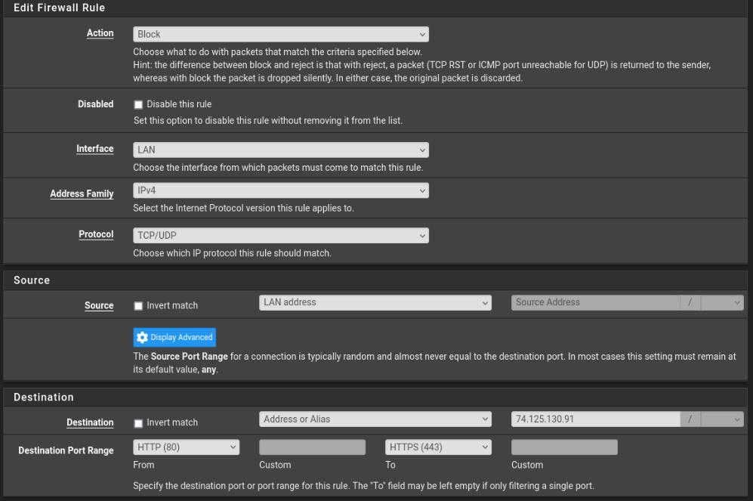

- Nhấn nút Add để tạo luật.
- Chọn Action, Protocol, Source và Destination đúng theo bảng.
- Với luật DNS, chọn cổng đích 53; với luật web, chọn cổng đích 80.
- Nhập mô tả để dễ nhận biết.
- Nhấn Save. Lặp lại với các luật tiếp theo.
- Nhấn Apply Changes sau khi hoàn tất.
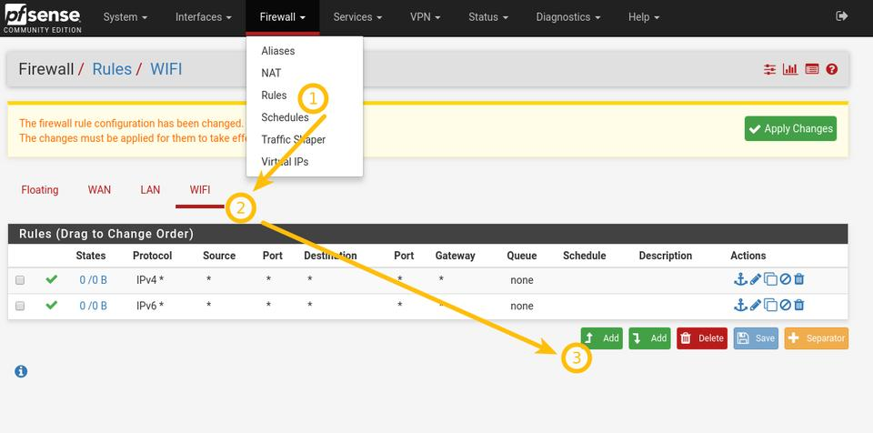
- Trên máy Windows, mở trình duyệt.
- Truy cập địa chỉ WebGUI pfSense hiện đang hoạt động.
- Đăng nhập.
- Trên thanh menu, chọn Firewall → Rules.
- Chọn tab DNSLAB.
Tạo luật số 1 — Cho phép DNS-SERVER truy vấn AUTH-DNS
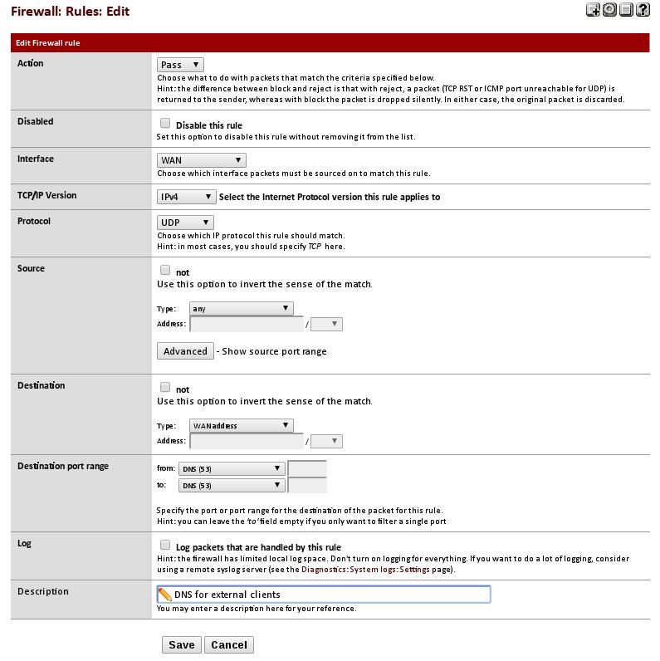
Trong tab DNSLAB, nhấn Add để tạo luật ở phía trên danh sách.
Nhập các trường:
Trường | Giá trị
Action | Pass
Interface | DNSLAB
Address Family | IPv4
Protocol | TCP/UDP
Source | Single host or alias → 10.9.0.10
Destination | Single host or alias → 172.16.6.20
Destination Port Range | DNS (53) đến DNS (53)
Description | ALLOW_DNS_SERVER_TO_AUTH_DNS

Tạo luật số 2 — Cho phép truy cập web hợp lệ
- Nhấn Add để tạo luật mới, đặt ở phía trên các luật chặn.
- Nhập:
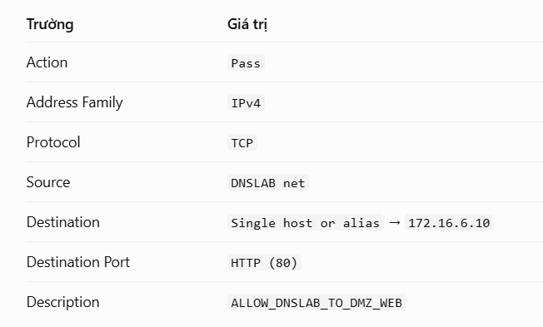
Tạo luật số 3 — Chặn mạng LAB cũ
- Nhấn Add.
- Cấu hình:
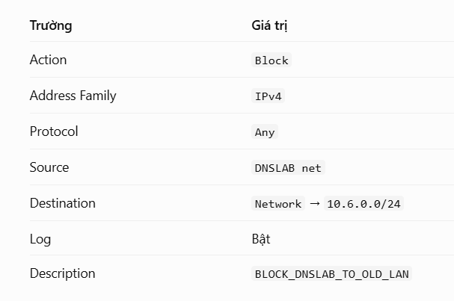
Tạo luật số 4 — Chặn truy cập mạng quản trị
Tạo thêm một luật với các trường:
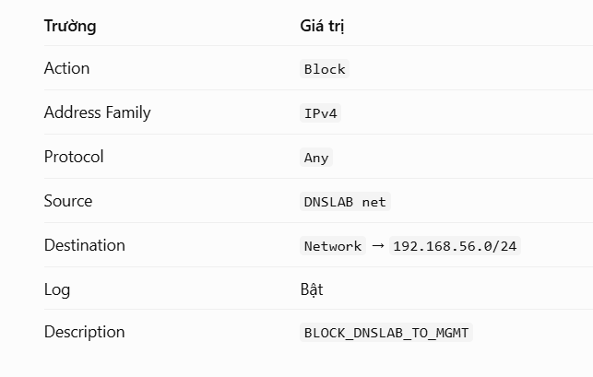
Tạo luật số 5 — Chặn lưu lượng còn lại
Tạo luật cuối cùng:
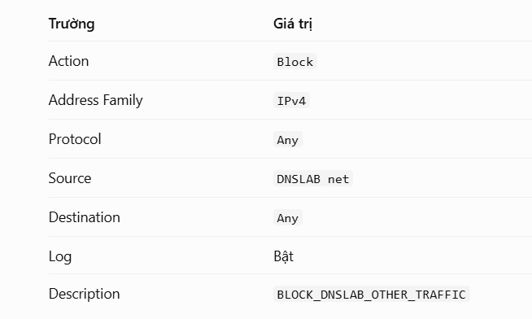
Áp dụng và kiểm tra danh sách luật
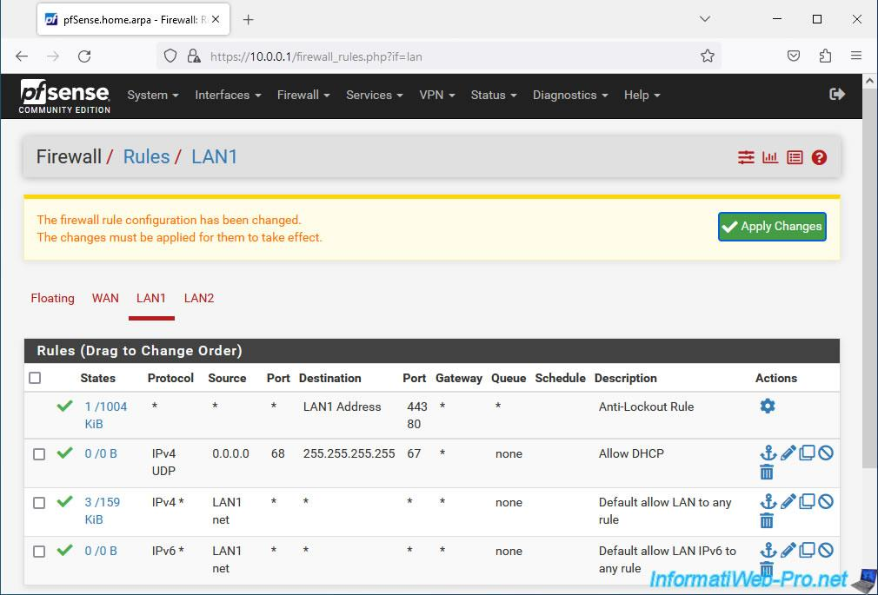
- Trở về Firewall → Rules → DNSLAB.
- Kiểm tra thứ tự: hai luật Pass trước, ba luật Block sau.
- Nhấn Apply Changes.
- Kiểm tra WebGUI pfSense vẫn truy cập được từ máy Windows.
- • Mở VMware Workstation.
- Chọn máy ảo DNS-SERVER.
- Nếu máy đang chạy, chưa cần tắt ngay; hãy kiểm tra cấu hình card mạng trước.
- Chọn VM → Settings → Network Adapter.
- Nếu lab của bạn đã tạo VMnet2, chọn Custom: Specific virtual network → VMnet2.
- Nhấn OK.
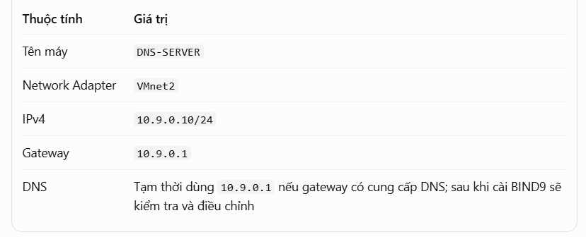

Mở Terminal và xác định tên card mạng Ubuntu
ip -br link
lo UNKNOWN
ens33 UP
Kiểm tra BIND9
named -v
sudo apt update
sudo apt install bind9 bind9-utils dnsutils -y
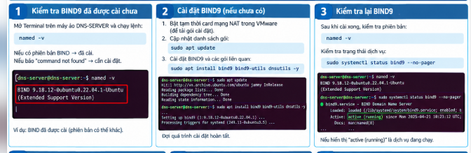
sudo cp -a /etc/bind /etc/bind.backup-lab9
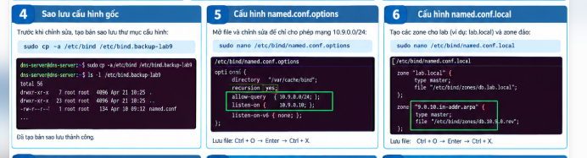
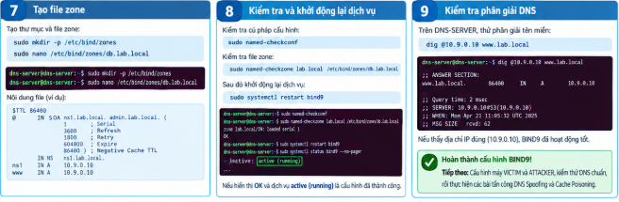
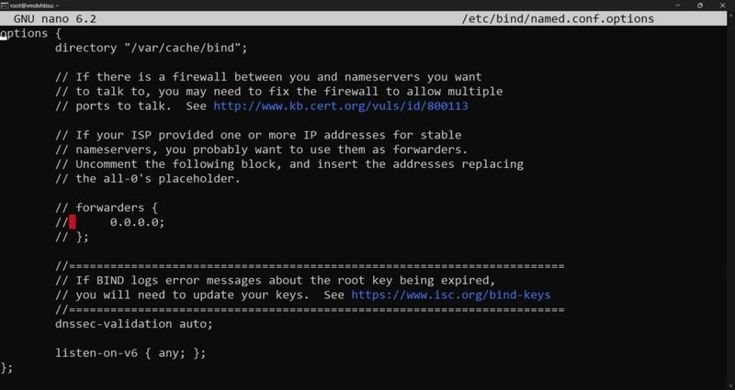
Bước 1. Kiểm tra BIND9
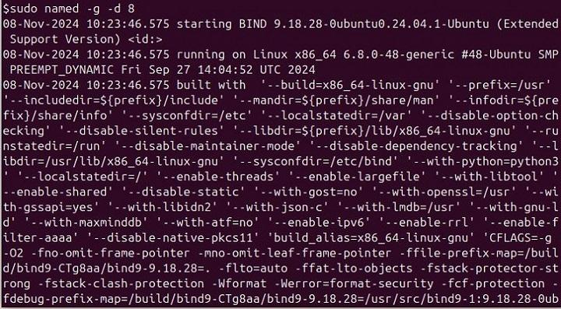
Bước 2. Cài BIND9 nếu chưa có
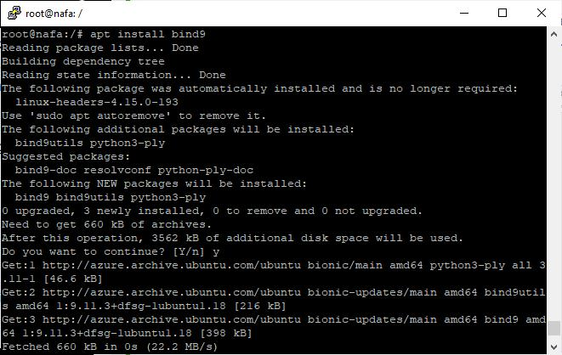
sudo apt update
sudo apt install bind9 bind9-utils dnsutils -y
Bước 3. Kiểm tra dịch vụ
sudo systemctl status bind9 --no-pager
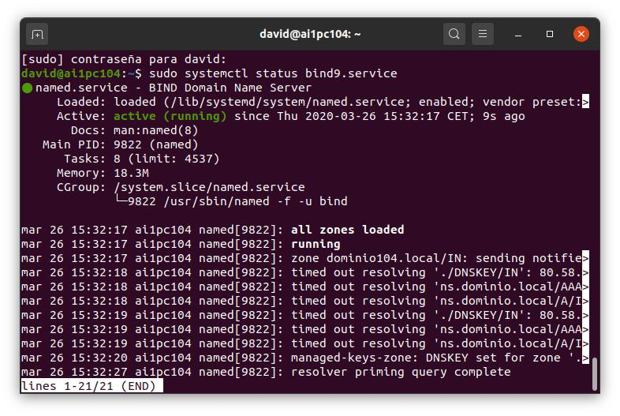
Bước 4. Sao lưu cấu hình gốc
sudo cp -a /etc/bind /etc/bind.backup-lab9
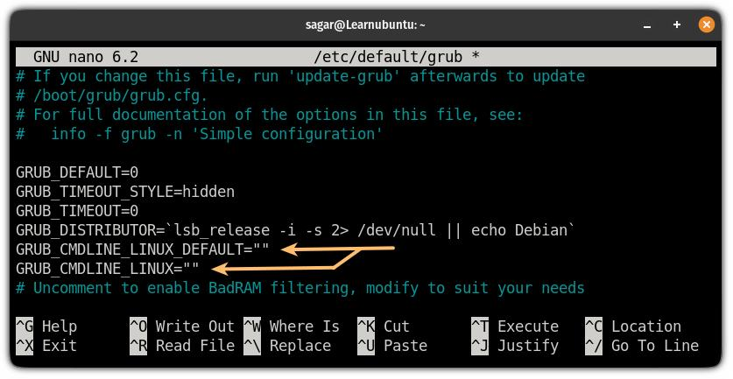
sudo cp -a /etc/bind /etc/bind.backup-lab9
Bước 5. Cấu hình named.conf.options
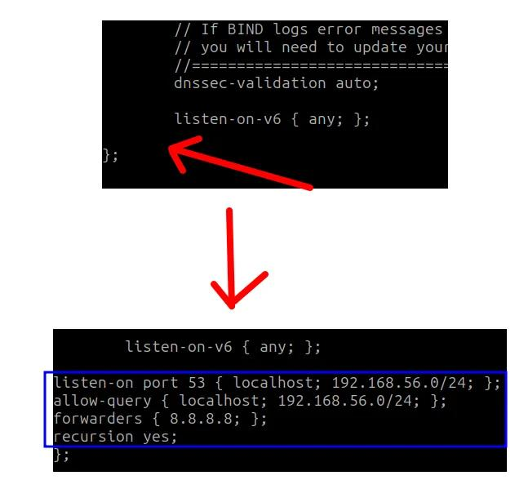
sudo nano /etc/bind/named.conf.options
Bước 6. Khai báo zone DNS
sudo nano /etc/bind/named.conf.local
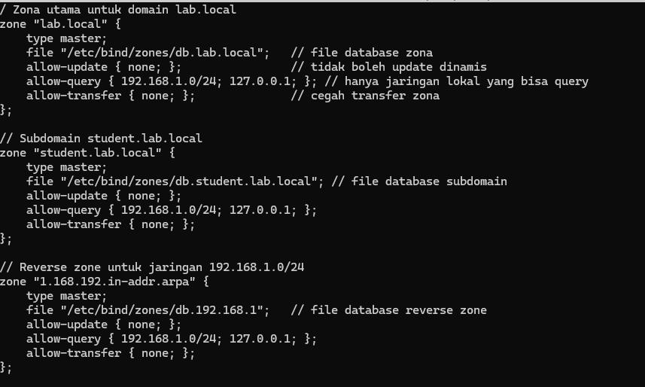
Bước 7. Tạo file zone
sudo mkdir -p /etc/bind/zones
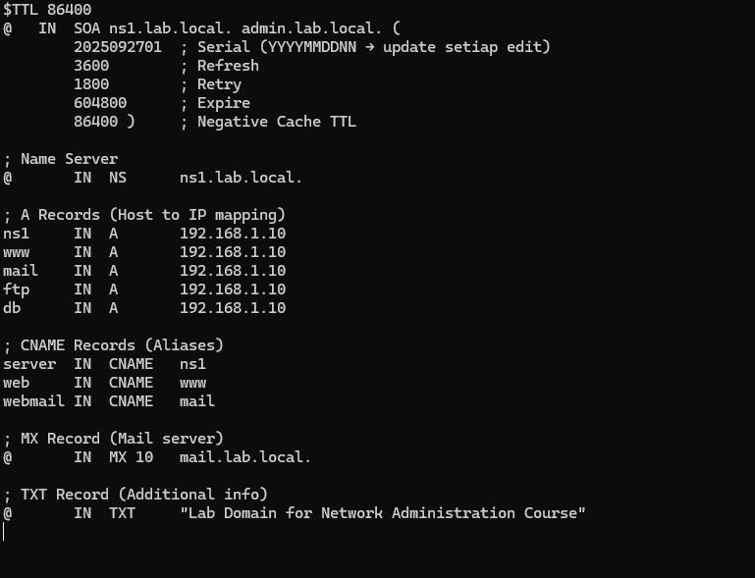

Bước 8. Kiểm tra và khởi động lại
sudo named-checkconf
sudo systemctl restart bind9
sudo systemctl status bind9 --no-pager
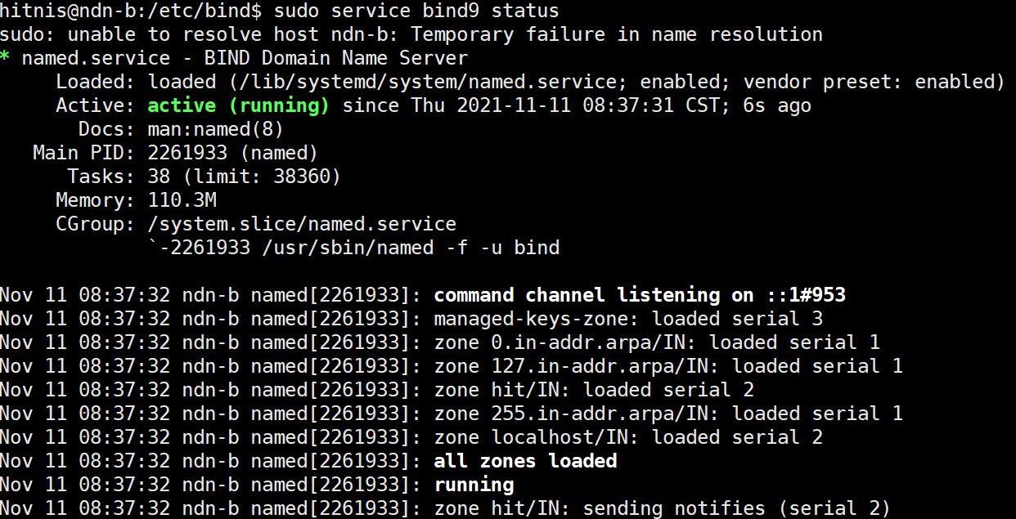
Bước 9. Kiểm tra phân giải DNS
Dùng lệnh dig với tên miền và địa chỉ IP DNS-SERVER đúng theo tài liệu lab.
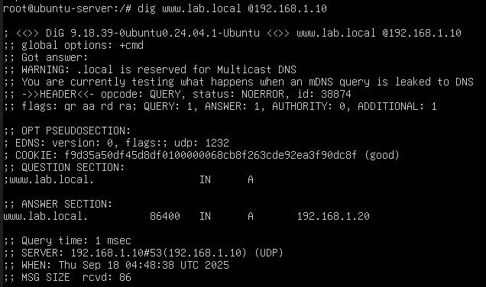
named -v
sudo systemctl status bind9 --no-pager
Câu 1. Tại sao /etc/hosts có thể ảnh hưởng trình duyệt nhưng dig @DNS-SERVER vẫn trả kết quả DNS gốc?
Trả lời: Nhiều ứng dụng tra cứu tên miền qua hệ thống phân giải tên của Linux, trong đó /etc/hosts có thể được ưu tiên trước DNS. Ngược lại, lệnh dig @10.9.0.10 gửi truy vấn trực tiếp đến DNS-SERVER nên không sử dụng ánh xạ trong /etc/hosts.
Câu 2. Những trường nào của DNS/UDP phải khớp để phản hồi giả có cơ hội được chấp nhận?
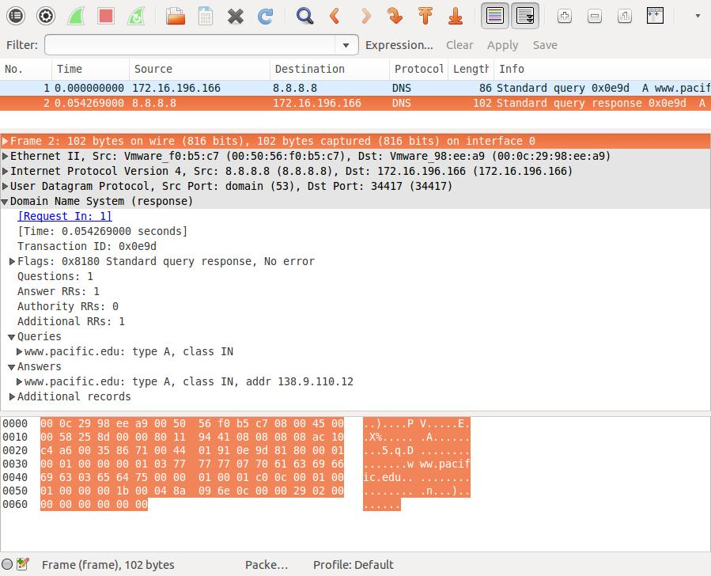
Trả lời: Phản hồi phải khớp các thông tin quan trọng như Transaction ID, địa chỉ và cổng UDP, tên miền truy vấn, loại bản ghi và lớp DNS. Resolver còn có thể kiểm tra thêm các yếu tố bảo vệ khác, vì vậy khớp các trường này không đảm bảo phản hồi giả sẽ được chấp nhận.
Câu 3. Tại sao Task 2 chỉ ảnh hưởng Victim hiện tại, còn Task 3 có thể ảnh hưởng nhiều client?
Trả lời: Task 2 giả mạo phản hồi trực tiếp cho một máy Victim nên ảnh hưởng chủ yếu đến máy đó. Task 3 tác động vào cache của DNS resolver; các client cùng sử dụng resolver có thể nhận địa chỉ sai cho đến khi bản ghi hết hạn hoặc cache được xóa.
Câu 4. Vai trò của TTL trong DNS cache poisoning là gì?
Trả lời: TTL (Time To Live) quy định thời gian bản ghi DNS được lưu trong cache. Nếu bản ghi sai được lưu vào cache, TTL có thể khiến nhiều truy vấn tiếp theo tiếp tục nhận kết quả sai cho đến khi bản ghi hết hạn hoặc bị xóa.
Câu 5. Tại sao cần bật Promiscuous Mode = Allow VMs trong bài lab?
Trả lời: Chế độ này cho phép card mạng ảo của máy Kali quan sát các gói không chỉ gửi đến chính nó, tùy theo cấu hình mạng ảo. Nhờ vậy, Kali có thể quan sát truy vấn DNS giữa Victim và DNS-SERVER trong môi trường lab. Chế độ này cần được tắt hoặc khôi phục sau thực hành.
Câu 6. Vì sao dùng mạng DNSLAB riêng thay vì tấn công trực tiếp DNS của LAN-DOMAIN?
Trả lời: Mạng DNSLAB 10.9.0.0/24 giúp cô lập thử nghiệm, hạn chế ảnh hưởng đến máy chủ DNS và người dùng thật. pfSense kiểm soát lưu lượng giữa các mạng, giảm nguy cơ làm gián đoạn LAN-DOMAIN hoặc phát tán lưu lượng tấn công ra ngoài.
Câu 7. Khác nhau giữa authoritative DNS, recursive resolver và caching resolver?
Trả lời:
- Authoritative DNS: cung cấp câu trả lời có thẩm quyền cho các zone mà nó quản lý.
- Recursive resolver: thay mặt client truy vấn các máy chủ DNS cần thiết để tìm câu trả lời cuối cùng.
- Caching resolver: lưu câu trả lời đã nhận trong cache để tái sử dụng; thường có thể kết hợp chức năng đệ quy.
Trong lab, APP-TEST mô phỏng authoritative DNS, còn DNS-SERVER chạy BIND9 làm resolver/cache.
Câu 8. DNSSEC giải quyết vấn đề gì và vì sao zone .test chưa ký không tự được bảo vệ?
Trả lời: DNSSEC sử dụng chữ ký số để giúp xác minh tính xác thực và toàn vẹn của dữ liệu DNS. Zone .test trong lab chưa được ký và không có chuỗi xác thực DNSSEC phù hợp, nên bản thân zone đó không được bảo vệ bằng DNSSEC. DNSSEC cũng không mã hóa nội dung truy vấn DNS.
Câu 9. Tại sao chỉ chặn UDP/53 chưa đủ để kiểm soát DNS trong mạng hiện đại?
Trả lời: DNS có thể sử dụng cả UDP/53 và TCP/53. Ngoài ra, DNS over TLS thường sử dụng cổng 853 và DNS over HTTPS thường sử dụng cổng 443. Vì vậy, muốn kiểm soát DNS cần kết hợp firewall, hạn chế DNS egress, chính sách proxy phù hợp và giám sát lưu lượng.
Câu 10. Nêu tối thiểu bốn biện pháp hardening sau khi hoàn thành bài.
Trả lời: Có thể áp dụng ít nhất bốn biện pháp:
- Phân đoạn mạng: cô lập DNSLAB và chỉ cho phép lưu lượng cần thiết.
- Kiểm soát DNS egress: giới hạn máy khách chỉ sử dụng resolver được chỉ định; kiểm soát cả UDP/TCP và các phương thức DNS khác phù hợp với chính sách.
- Bật DNSSEC khi phù hợp: xác thực dữ liệu DNS từ các zone có hỗ trợ DNSSEC.
- Bật DNS COOKIE và cơ chế bảo vệ của resolver: tăng khả năng chống một số dạng giả mạo phản hồi.
- Giám sát log: phát hiện truy vấn bất thường và phản hồi DNS đáng ngờ.
- Khôi phục môi trường: xóa cache thử nghiệm, khôi phục cấu hình và tắt Promiscuous Mode sau lab.

